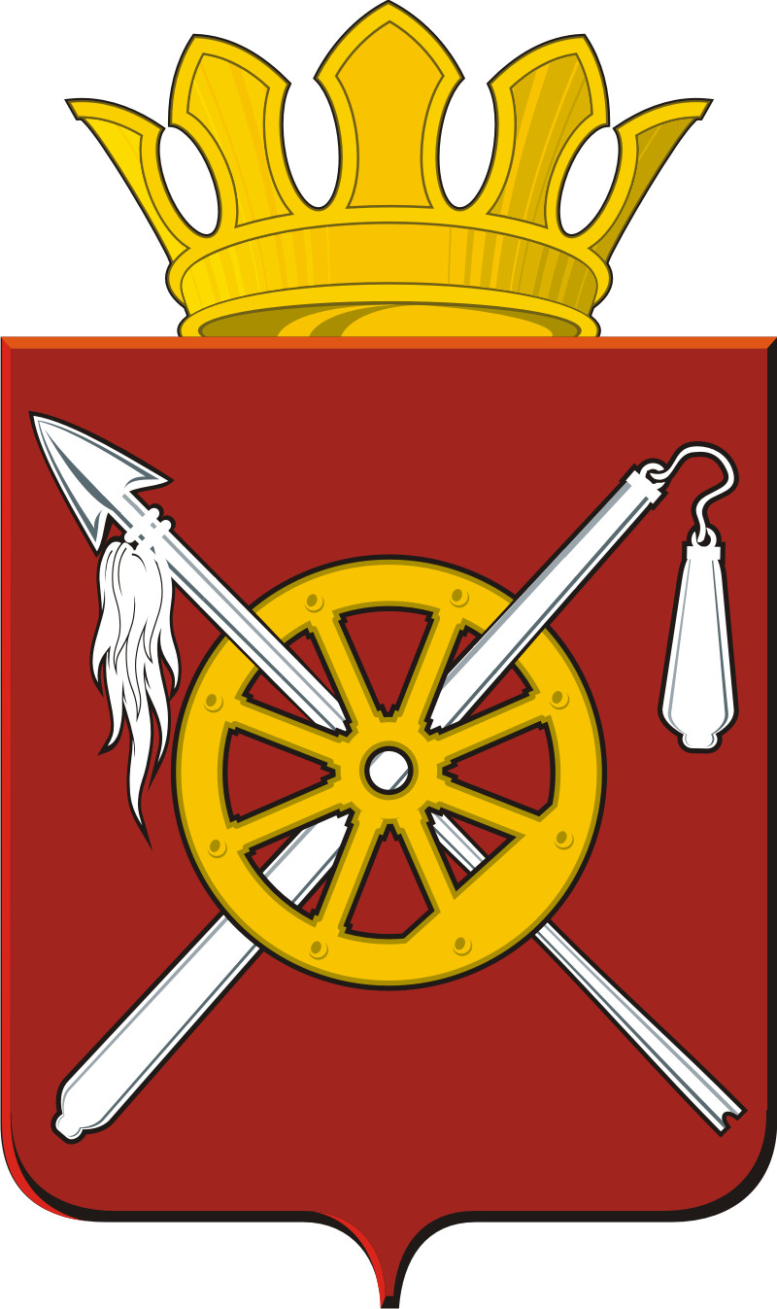

РОССИЙСКАЯ ФЕДЕРАЦИЯ
РОСТОВСКАЯ ОБЛАСТЬ
ОКТЯБРЬСКИЙ РАЙОН
Муниципальное образование
«Артёмовское сельское поселение»
Администрация Артёмовского сельского поселения

ПОСТАНОВЛЕНИЕ

01.08.2018 года № 95 п. Новокадамово

О подготовке проекта планировки и проекта межевания территории для размещения линейного объекта: «Газоснабжение п. Равнинный Октябрьского района Ростовской области»

В соответствии со ст. 45, 46 Градостроительного кодекса Российской Федерации, Федеральным законом от 06.10.2003г. № 131- ФЗ «Об общих принципах организации местного самоуправления», Уставом муниципального образования «Артемовское сельское поселение»,

ПОСТАНОВЛЯЮ:

- Принять решение о подготовке проекта планировки и проекта межевания территории для размещения линейного объекта: «Газоснабжение п. Равнинный Октябрьского района Ростовской области»
- Разрешить ООО «Троицкий и К ЛТД» выполнение проекта планировки и проекта межевания территории для строительства линейного объекта: «Газоснабжение п. Равнинный Октябрьского района Ростовской области»
- Обнародовать настоящее постановление в официальном печатном издании и разместить на официальном сайте Администрации Артемовского сельского поселения в сети Интернет.

И.о. главы Администрации
Артёмовского сельского поселения Е.М. Круглова

